神奈川県公印規程

昭和33年９月５日  
訓令第15号

|  |  |  |
| --- | --- | --- |
|  |  |  |
| 改正 | 昭和33年11月28日訓令第18号 | 昭和34年３月31日訓令第５号 |
|  | 昭和35年３月26日訓令第７号 | 昭和36年４月18日訓令第10号 |
|  | 昭和36年５月19日訓令第12号 | 昭和37年11月２日訓令第18号 |
|  | 昭和38年４月16日訓令第５号 | 昭和38年５月28日訓令第８号 |
|  | 昭和42年３月17日訓令第３号 | 昭和43年７月16日訓令第20号 |
|  | 昭和43年10月18日訓令第25号 | 昭和44年７月16日訓令第12号 |
|  | 昭和44年10月11日訓令第18号 | 昭和45年３月31日訓令第４号 |
|  | 昭和45年７月16日訓令第17号 | 昭和46年３月31日訓令第７号 |
|  | 昭和46年６月２日訓令第15号 | 昭和46年９月23日訓令第21号 |
|  | 昭和47年８月１日訓令第18号 | 昭和48年６月30日訓令第12号 |
|  | 昭和49年９月17日訓令第18号 | 昭和52年５月16日訓令第14号 |
|  | 昭和53年７月15日訓令第15号 | 昭和54年５月31日訓令第12号 |
|  | 昭和55年３月28日訓令第５号 | 昭和55年７月31日訓令第21号 |
|  | 昭和56年３月31日訓令第13号 | 昭和59年３月31日訓令第８号 |
|  | 昭和61年３月31日訓令第９号 | 平成３年５月31日訓令第13号 |
|  | 平成５年３月31日訓令第８号 | 平成６年３月１日訓令第１号 |
|  | 平成６年10月17日訓令第29号 | 平成７年３月31日訓令第６号 |
|  | 平成７年５月30日訓令第13号 | 平成９年３月31日訓令第２号 |
|  | 平成10年３月31日訓令第８号 | 平成11年３月31日訓令第13号 |
|  | 平成11年５月31日訓令第26号 | 平成15年３月28日訓令第８号 |
|  | 平成17年３月29日訓令第22号 | 平成19年３月30日訓令第15号 |
|  | 平成19年５月29日訓令第28号 | 平成20年３月31日訓令第11号 |
|  | 平成22年３月30日訓令第16号 | 平成23年５月31日訓令第８号 |
|  | 平成24年３月30日訓令第14号 | 平成25年３月29日訓令第11号 |
|  | 平成26年３月28日訓令第７号 | 平成27年５月29日訓令第16号 |
|  | 平成28年３月29日訓令第14号 | 平成30年３月30日訓令第９号 |
|  | 平成31年３月26日訓令第２号 |  |

庁中一般

出先機関一般

神奈川県公印規程を次のように定める。

神奈川県公印規程

（趣旨）

**第１条**　この訓令は、別に定めるもののほか、公印の保管、使用等に関し必要な事項を定めるものとする。

（公印の種類）

**第２条**　公印の種類は、次のとおりとする。

(１)　職印

知事印

知事職務代理者印

副知事印

理事印

局長印

会計局長印

室長印

部長印

課長印

課内室長印

出先機関長印

出先機関長職務代理者印

(２)　庁印

県印

課印

出先機関印

(３)　特殊公印

（職印及び庁印）

**第３条**　次表の左欄に掲げる職印又は庁印は、同表の右欄に掲げる本庁の室若しくは課又は出先機関に置く。

|  |  |
| --- | --- |
|  |  |
| 知事印、知事職務代理者印、副知事印、理事印 | 総務局組織人材部文書課 |
| 局長印、室長印、部長印 | 総務室長（神奈川県事務決裁規程（昭和35年神奈川県訓令第17号）第２条第16号に規定する総務室長をいう。）が置かれている室（以下「各局の総務室」という。）並びに総務局組織人材部文書課長（以下「文書課長」という。）が特に必要があると認めた本庁の室及び課（会計局に属するものを除く。） |
| 会計局長印 | 会計局会計課 |
| 課長印 | 各局の総務室及び会計局会計課並びに文書課長が特に必要があると認めた本庁の課 |
| 課内室長印 | 各局の総務室及び会計局会計課並びに文書課長が特に必要があると認めた本庁の課 |
| 出先機関長印、出先機関長職務代理者印 | 各出先機関 |
| 県印、課印 | 総務局組織人材部文書課 |
| 出先機関印 | 各出先機関 |

（特殊公印）

**第４条**　特殊公印は、特別の用途に使用するために必要があるときに、本庁の室若しくは課又は出先機関にこれに専用する職印又は庁印（刻印、焼印等を含む。）として置くものとする。

２　特殊公印には、その用途及び使用機関名を表示する字句を刻示しなければならない。ただし、特別の理由があるときは、この限りでない。

（公印の書体、ひな形及び寸法）

**第５条**　公印の書体は、てん書体とする。この場合において、「神奈川県」の文字は、別に定めるとおりとする。

２　公印のひな形及び寸法は、[別表](https://en3-jg.d1-law.com/kanagawa-ken/HTML_TMP/svhtml1359763641.0.Mokuji.15.0.DATA.html#JUMP_SEQ_204)のとおりとする。ただし、特殊公印のひな形及び寸法はその都度定める。

（公印の保管者）

**第６条**　公印は、その公印が置かれている本庁の室若しくは課又は出先機関の長（以下「保管者」という。）が保管するものとする。

（保管者の代理）

**第７条**　保管者に事故があるとき又は保管者が欠けたときは、当該公印の保管者があらかじめ指定した職員が保管者の事務を代理する。

（公印取扱主任及び公印取扱補助員）

**第８条**　保管者は、公印取扱主任（以下「主任」という。）及び公印取扱補助員（以下「補助員」という。）を置かなければならない。

２　主任及び補助員は、保管者が所属職員のうちから命免する。

３　主任及び補助員は、保管者の指揮監督を受け公印に関する事務に従事するものとする。

（公印の新調、改刻又は廃止）

**第９条**　本庁の室若しくは課又は出先機関の長は、公印の新調又は改刻をしようとするときは、公印新調（改刻）承認申請書（[第１号様式](https://en3-jg.d1-law.com/kanagawa-ken/HTML_TMP/svhtml1359763641.0.Mokuji.15.0.DATA.html#JUMP_SEQ_191)）により文書課長の承認を受けなければならない。

２　本庁の室若しくは課又は出先機関の長は、公印を新調し、若しくは改刻したとき又は公印を廃止しようとするときは、速やかに公印新調（改刻）届（[第２号様式](https://en3-jg.d1-law.com/kanagawa-ken/HTML_TMP/svhtml1359763641.0.Mokuji.15.0.DATA.html#JUMP_SEQ_193)）又は公印廃止届（[第３号様式](https://en3-jg.d1-law.com/kanagawa-ken/HTML_TMP/svhtml1359763641.0.Mokuji.15.0.DATA.html#JUMP_SEQ_195)）により文書課長に届け出なければならない。

３　保管者は、改刻又は廃止のため不用となつた公印（以下「旧公印」という。）を速やかに文書課長に提出しなければならない。

４　文書課長は、前項の規定により旧公印が提出されたときは、速やかに焼却又は裁断の方法により廃棄しなければならない。ただし、公文書館長が歴史資料として保存する必要があると認めたものは、公文書館長からの依頼に基づき引き渡すことができる。

（告示）

**第10条**　公印（課長印及び課内室長印を除く。）の新調、改刻又は廃止をしたときは、速やかに公印の名称、印影、使用開始又は廃止の年月日その他必要な事項を告示するものとする。

（公印台帳）

**第11条**　文書課長は、公印台帳（[第４号様式](https://en3-jg.d1-law.com/kanagawa-ken/HTML_TMP/svhtml1359763641.0.Mokuji.15.0.DATA.html#JUMP_SEQ_197)）を備え、公印の新調、改刻又は廃止の都度必要事項を記載し整理しなければならない。

２　保管者（文書課長を除く。）は、公印台帳副簿（[第５号様式](https://en3-jg.d1-law.com/kanagawa-ken/HTML_TMP/svhtml1359763641.0.Mokuji.15.0.DATA.html#JUMP_SEQ_199)）を備え、公印の新調、改刻若しくは廃止又は保管者等の異動の都度必要事項を記載し、整理しなければならない。

（公印の保管方法）

**第12条**　公印は、常に堅固な容器に納め、執務時間外にあつては、錠を施しておかなければならない。

（公印の使用）

**第13条**　公印は、主任又は補助員でなければ使用することができない。

（公印使用状況の調査等）

**第14条**　文書課長は、公印の保管、使用状況その他必要な事項について調査し、又は指導することができる。

２　文書課長は、前項の規定により調査し、又は指導する際必要と認めるときは、保管者にその事務についての報告を求め、又は参考書類の提出を求めることができる。

（公印事故報告）

**第15条**　保管者は、自己の保管する公印に盗難、紛失その他の事故があつたときは、直ちにそのてん末を知事に報告しなければならない。

（副課長等の専決）

**第16条**　第９条第１項及び第２項に規定する本庁の室又は課の長（神奈川県職員の職の設置等に関する規則（昭和33年神奈川県規則第53号）第４条第１項に規定する管理担当課長、副室長又は副課長が置かれている本庁の室又は課の長に限る。）の事務は管理担当課長、副室長又は副課長が、第９条第１項及び第２項に規定する出先機関の長の事務は同規則第７条第１項に規定する副所長、副館長、副園長又は副校長が、それぞれ専決することができる。

２　前項の場合において、地域県政総合センターに係る同項の事務は、地域県政総合センター総務部長が専決することができる。

附　則

１　この訓令は、公表の日から施行する。

２　神奈川県公印規程（昭和25年神奈川県訓令第39号）は、廃止する。

３　この訓令施行の際現に使用中の公印は、この訓令の相当規定による公印とみなす。

４　この訓令施行の際現に公印取扱主任又は公印取扱補助員である者は、この訓令の相当規定により公印取扱主任又は公印取扱補助員を命ぜられたものとみなす。

５　この訓令施行の際現に使用中の公印台帳用紙は、この訓令の規定にかかわらず、当分の間使用することができる。

６　神奈川県文書取扱規程（昭和27年神奈川県訓令第70号）の一部を次のように改正する。

（次のよう略）

附　則（昭和33年11月28日訓令第18号）

この訓令は、公表の日から施行し、昭和33年11月１日から適用する。

附　則（昭和34年３月31日訓令第５号抄）

１　この訓令は、昭和34年４月１日から施行する。

附　則（昭和35年３月26日訓令第７号）

１　この訓令は、昭和35年４月１日から施行する。

２　神奈川県公印規程第４条に規定する公印のひな形及び寸法の特例に関する規程（昭和35年神奈川県訓令第３号）は、廃止する。

３　この訓令施行の際、現に使用中の公印は、改正後の第４条の規定にかかわらず、当分の間使用することができる。

附　則（昭和36年４月28日訓令第10号）

この訓令は、公表の日から施行する。

附　則（昭和36年５月19日訓令第12号）

この訓令は、公表の日から施行し、昭和36年５月１日から適用する。

附　則（昭和37年11月２日訓令第18号）

この訓令は、公表の日から施行し、昭和37年10月１日から適用する。

附　則（昭和38年４月16日訓令第５号）

この訓令は、公表の日から施行する。

附　則（昭和38年５月28日訓令第８号）

この訓令は、昭和38年６月１日から施行する。

附　則（昭和42年３月17日訓令第３号抄）

１　この訓令は、昭和42年４月１日から施行する。

附　則（昭和43年７月16日訓令第20号抄）

１　この訓令は、公表の日から施行する。

附　則（昭和43年10月18日訓令第25号）

この訓令は、公表の日から施行する。

附　則（昭和44年７月16日訓令第12号抄）

１　この訓令は、公表の日から施行する。

附　則（昭和44年10月11日訓令第18号）

この訓令は、公表の日から施行する。

附　則（昭和45年３月31日訓令第４号）

この訓令は、昭和45年４月１日から施行する。

附　則（昭和45年７月16日訓令第17号）

この訓令は、公表の日から施行する。

附　則（昭和46年３月31日訓令第７号）

この訓令は、昭和46年４月１日から施行する。

附　則（昭和46年６月２日訓令第15号）

この訓令は、公表の日から施行する。

附　則（昭和46年９月23日訓令第21号）

この訓令は、公表の日から施行する。

附　則（昭和47年８月１日訓令第18号）

この訓令は、公表の日から施行する。

附　則（昭和48年６月30日訓令第12号）

この訓令は、昭和48年７月１日から施行する。

附　則（昭和49年９月17日訓令第18号抄）

１　この訓令は、公表の日から施行する。

附　則（昭和52年５月16日訓令第14号）

この訓令は、公表の日から施行する。

附　則（昭和53年７月15日訓令第15号）

この訓令は、昭和53年７月16日から施行する。

附　則（昭和54年５月31日訓令第12号）

この訓令は、昭和54年６月１日から施行する。

附　則（昭和55年３月28日訓令第５号）

１　この訓令は、昭和55年４月１日から施行する。

２　この訓令の施行前にした改正前の神奈川県公印規程第３条第１項の規定による公印新調承認願は、改正後の神奈川県公印規程第８条第１項の規定による公印新調承認願とみなす。

附　則（昭和55年７月31日訓令第21号）

この訓令は、昭和55年８月１日から施行する。

附　則（昭和56年３月31日訓令第13号）

この訓令は、昭和56年４月１日から施行する。

附　則（昭和59年３月31日訓令第８号）

この訓令は、昭和59年４月１日から施行する。

附　則（昭和61年３月31日訓令第９号）

この訓令は、昭和61年４月１日から施行する。

附　則（平成３年５月31日訓令第13号）

この訓令は、平成３年６月１日から施行する。

附　則（平成５年３月31日訓令第８号）

この訓令は、平成５年４月１日から施行する。

附　則（平成６年３月１日訓令第１号）

１　この訓令は、平成６年４月１日から施行する。

２　改正前の様式に基づいて作成した用紙は、なお当分の間、必要な調整をして使用することができる。

附　則（平成６年10月17日訓令第29号）

この訓令は、公表の日から施行する。

附　則（平成７年３月31日訓令第６号）

この訓令は、平成７年４月１日から施行する。

附　則（平成７年５月30日訓令第13号）

この訓令は、平成７年６月１日から施行する。

附　則（平成９年３月31日訓令第２号）

１　この訓令は、平成９年４月１日から施行する。

２　改正前の様式に基づいて作成した用紙は、なお当分の間、必要な調整をして使用することができる。

附　則（平成10年３月31日訓令第８号）

この訓令は、平成10年４月１日から施行する。

附　則（平成11年３月31日訓令第13号）

この訓令は、平成11年４月１日から施行する。

附　則（平成11年５月31日訓令第26号）

この訓令は、平成11年６月１日から施行する。

附　則（平成15年３月28日訓令第８号）

この訓令は、平成15年４月１日から施行する。

附　則（平成17年３月29日訓令第22号）

この訓令は、平成17年４月１日から施行する。

附　則（平成19年３月30日訓令第15号）

この訓令は、平成19年４月１日から施行する。

附　則（平成19年５月29日訓令第28号）

この訓令は、平成19年６月１日から施行する。

附　則（平成20年３月31日訓令第11号）

この訓令は、平成20年４月１日から施行する。

附　則（平成22年３月30日訓令第16号）

この訓令は、平成22年４月１日から施行する。

附　則（平成23年５月31日訓令第８号）

この訓令は、平成23年６月１日から施行する。

附　則（平成24年３月30日訓令第14号）

この訓令は、平成24年４月１日から施行する。

附　則（平成25年３月29日訓令第11号）

この訓令は、平成25年４月１日から施行する。

附　則（平成26年３月28日訓令第７号）

この訓令は、平成26年４月１日から施行する。

附　則（平成27年５月29日訓令第16号）

この訓令は、平成27年６月１日から施行する。

附　則（平成28年３月29日訓令第14号）

この訓令は、平成28年４月１日から施行する。

附　則（平成30年３月30日訓令第９号）

この訓令は、公立大学法人神奈川県立保健福祉大学の成立の日から施行する。

附　則（平成31年３月26日訓令第２号）

１　この訓令は、平成31年４月１日から施行する。ただし、様式の改正規定は、同年７月１日から施行する。

２　この訓令の施行の際現に使用中の公印は、改正後の第５条の規定による公印とみなす。

[https://en3-jg.d1-law.com/kanagawa-ken/download_RTF.gif](https://en3-jg.d1-law.com/kanagawa-kenw/33393000001500000000/43193000000200000000/yousiki00053.rtf)第１号様式（第９条関係）（用紙　日本産業規格Ａ４縦長型）

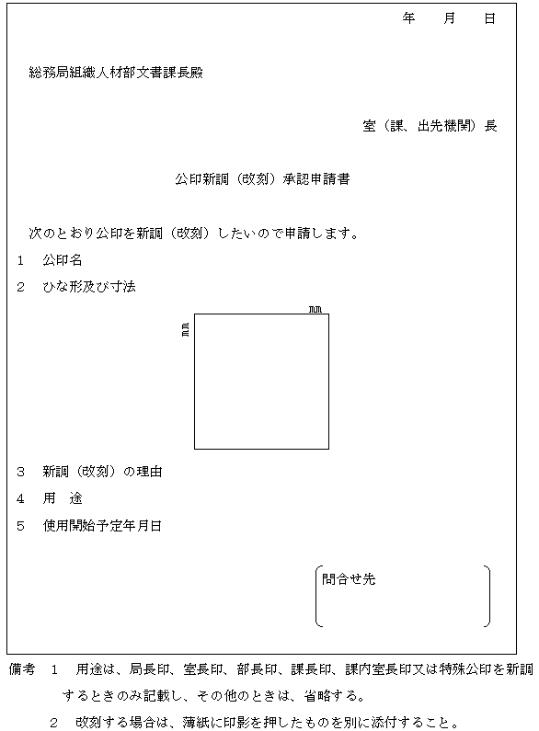

[https://en3-jg.d1-law.com/kanagawa-ken/download_RTF.gif](https://en3-jg.d1-law.com/kanagawa-kenw/33393000001500000000/43193000000200000000/yousiki00054.rtf)第２号様式（第９条関係）（用紙　日本産業規格Ａ４縦長型）

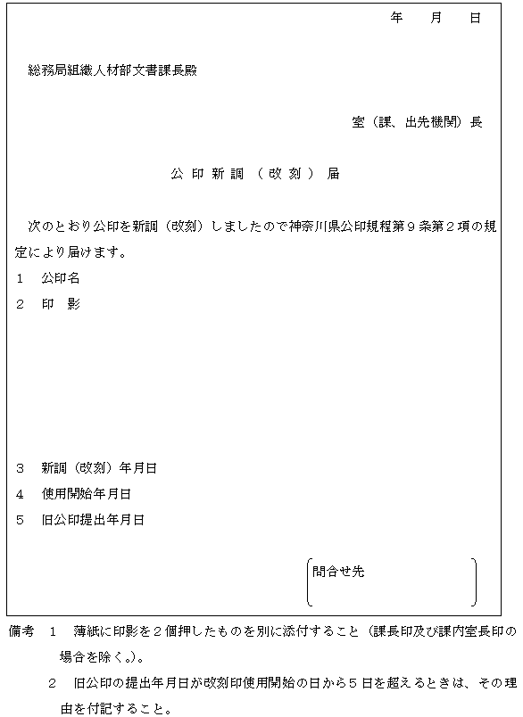

[https://en3-jg.d1-law.com/kanagawa-ken/download_RTF.gif](https://en3-jg.d1-law.com/kanagawa-kenw/33393000001500000000/43193000000200000000/yousiki00055.rtf)第３号様式（第９条関係）（用紙　日本産業規格Ａ４縦長型）

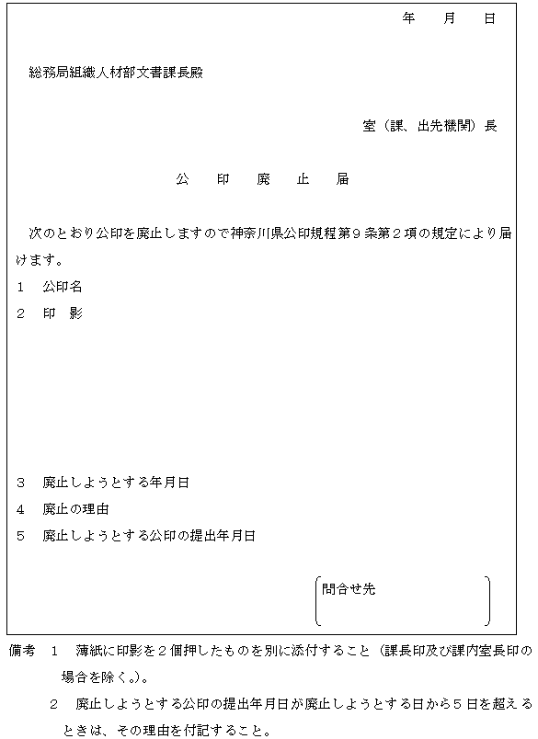

[https://en3-jg.d1-law.com/kanagawa-ken/download_RTF.gif](https://en3-jg.d1-law.com/kanagawa-kenw/33393000001500000000/43193000000200000000/yousiki00056.rtf)第４号様式（第11条関係）（用紙　日本産業規格Ａ４横長型）

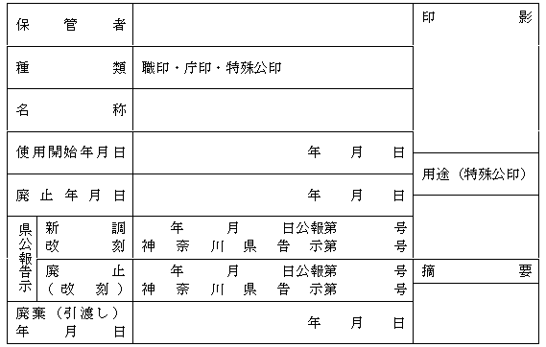

[https://en3-jg.d1-law.com/kanagawa-ken/download_RTF.gif](https://en3-jg.d1-law.com/kanagawa-kenw/33393000001500000000/43193000000200000000/yousiki00057.rtf)第５号様式（第11条関係）（表）（用紙　日本産業規格Ａ４横長型）

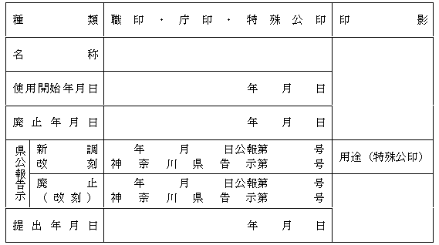

（裏）

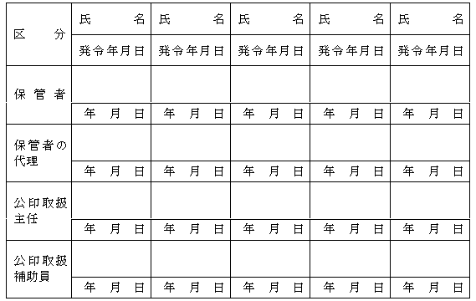

[https://en3-jg.d1-law.com/kanagawa-ken/download_RTF.gif](https://en3-jg.d1-law.com/kanagawa-kenw/33393000001500000000/43193000000200000000/yousiki00058.rtf)別表（第５条関係）

